108年度環境教育—推動環保生活化成果
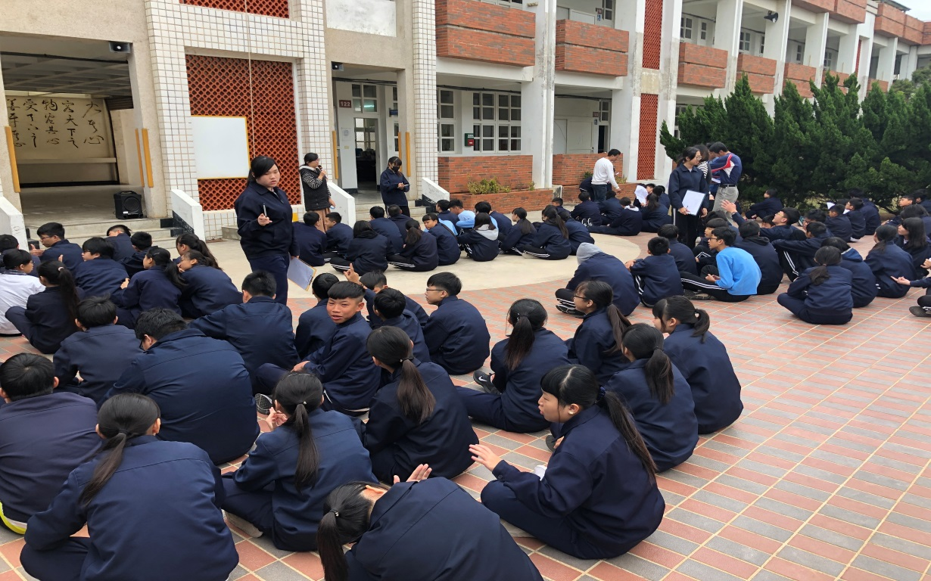
利用週四集會時間調查生活中使用塑膠類產品及其他環保生活項目次數
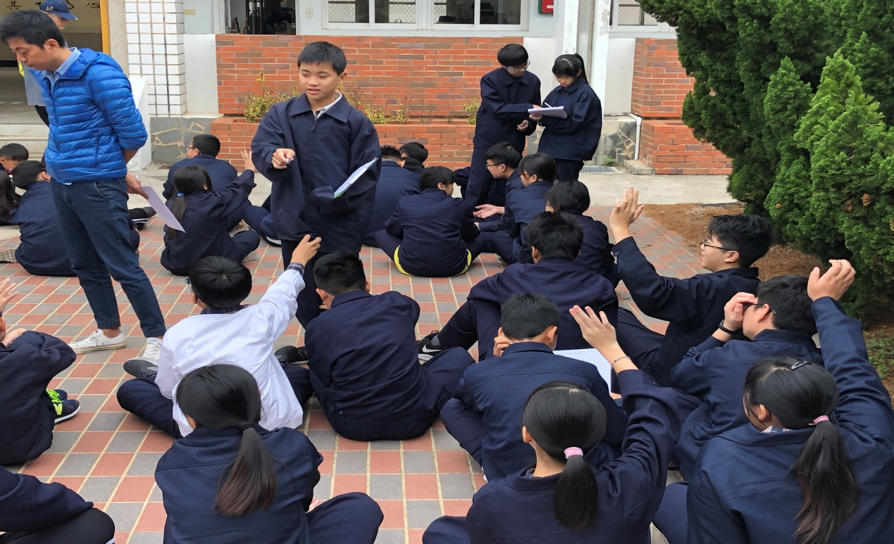
各班級記錄一週個人生活中環保項目次數並完成統計

108年度環境教育—推動環保生活化成果
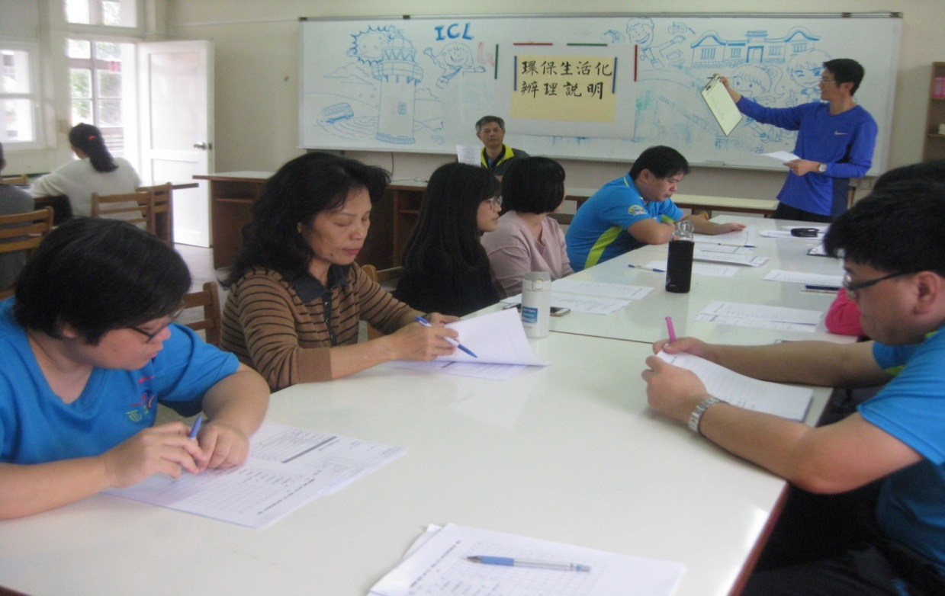
教職員會議中說明調查項目並連同學生一起做調查
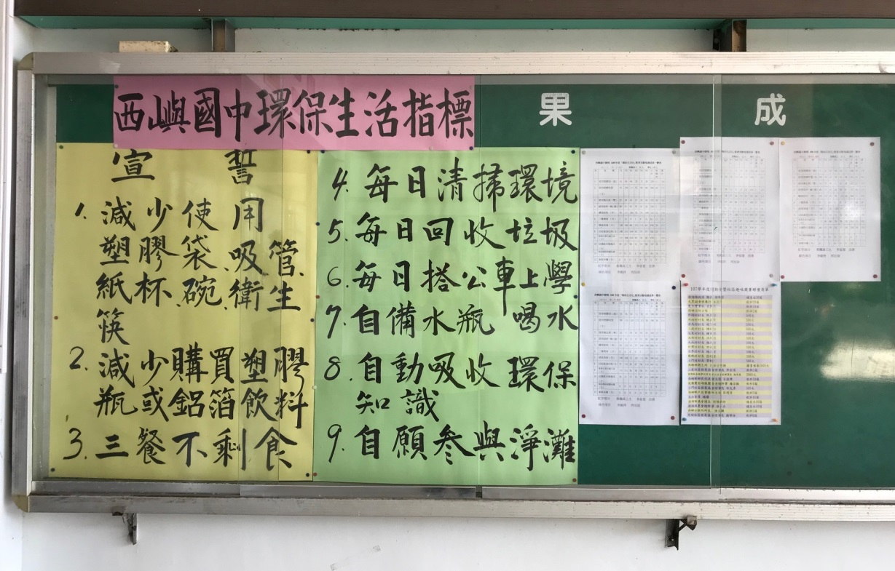
統計後公布全校公布欄並註記鼓勵與檢討

